Kraków dnia: 27.07.2022 r.
Szpital Miejski Specjalistyczny
im. Gabriela Narutowicza w Krakowie
Dział Zamówień Publicznych i Umów
ul. Prądnicka 35-37
31-202 Kraków

WYKONAWCY
ubiegający się o zamówienie publiczne

WYJAŚNIENIA TREŚCI SWZ - 11
Dotyczy: postępowania o udzielenie zamówienia publicznego, prowadzonego w trybie podstawowym bez negocjacji - art. 275 pkt. 1 ustawy Pzp na ”Zakup sprzętu medycznego i wyposażenia dedykowanego walce COVID-19 dla potrzeb Szpitala Miejskiego Specjalistycznego im. Gabriela Narutowicza w Krakowie w ramach projektu pn. "Małopolska Tarcza Antykryzysowa - Pakiet Medyczny 3"” – znak sprawy ZP/34/2022.
Zamawiający działając na podstawie art. 284 ust. 6 ustawy z dnia 11 września 2019 r. Prawo zamówień publicznych (t.j. Dz.U. z 2021 r. poz. 1129 z późn. zm.), udostępnia poniżej treść zapytań do Specyfikacji Warunków Zamówienia (zwanej dalej ”SWZ”) wraz z wyjaśnieniami:
Pytanie nr 11

Pakiet 7:
pytanie 1, poz. 1: Czy Zamawiający dopuści na zasadzie równoważności zamiast etui walizkę, która zmieści wymagane części kompletu?
Odpowiedź: Tak, Zamawiający dopuszcza.
Pakiet 11:
Pytanie 1, poz. 5: Czy Zamawiający dopuści na zasadzie równoważności pompę infuzyjną klasą ochrony II, typu CF, z odpornością na defibrylację oraz ochroną obudowy IP22?
Odpowiedź: Zadane pytanie nie dotyczy pozycji nr 5, ale Zamawiający dopuszcza pompę infuzyjną z klasą ochrony II, typu CF, z odpornością na defibrylację oraz ochroną obudowy IP22.

pytanie 2, poz. 20: Czy Zamawiający dopuści pompę z automatycznym napędem strzykawki
z zabezpieczeniem przed niekontrolowaną podażą?
Odpowiedź: Zadane pytanie nie dotyczy pozycji nr 20, ale Zamawiający dopuszcza pompę
z automatycznym napędem strzykawki z zabezpieczeniem przed niekontrolowaną podażą.

pytanie 3, poz. 40: Czy Zamawiający dopuści na zasadzie równoważności pompę infuzyjną
z możliwością rejestracji historii przebiegu 2000 pełnych infuzji z możliwością podglądu każdej zmiany parametrów wybranej infuzji, parametr oceniony w 5 punktów?
Odpowiedź: Zadane pytanie nie dotyczy pozycji nr 40, ale pozycji nr 38. Parametr ten nie jest wymagany, ale oceniany. Zamawiający nie wyraża zgody na jego modyfikację.
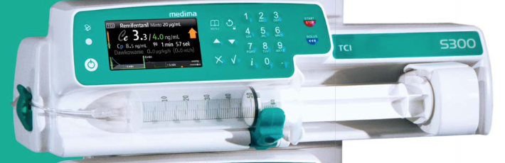

Przewodniczący Komisji Przetargowej

Piotr Nowakowski

